1 четверть. 1 класс. 4 урок.
Тема урока: Устойчивые и неустойчивые ступени.
- Переписать и сделать задания.

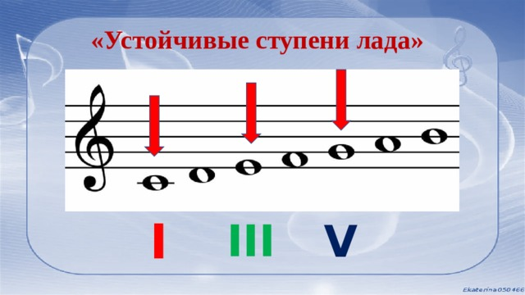

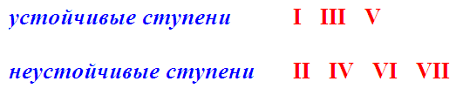

Домашнее задание:
- Сделать классную работу в тетради ..
Задание выполнить и прислать на электронную почту
tabolina231271@mail.ru или ВК не позднее 3 октября до 17.00.

